上南中学2016学年第二学期高一期中考试优秀学生名单

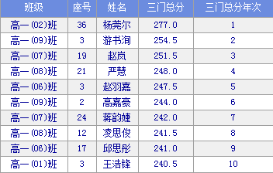

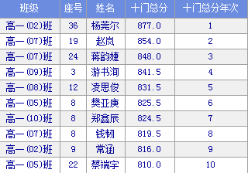

上南中学教务处
2017年4月25日
上南中学2016学年第二学期高二期中考试优秀学生名单

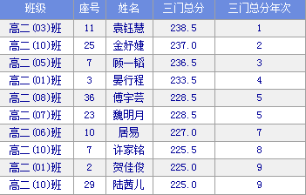

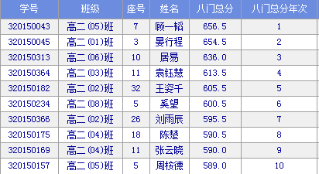

上南中学教务处
2017年4月25日

